|  |
| --- |
| Deze najaarsversie 2022 wordt in dec/jan. geüpdatet. Vragen over dit spoorboekje? Neem contact op met Claudia van der Vegt, mail: claudiavandervegt@swvvoijsselvecht.nl |

**SPOORBOEKJE**

**SUBREGIO’s**

**TLV’s, verwijzingen VSO**

**VEREVENING IN:**

**Zwolle e.o.**

**Salland**

**Dronten**

**Kampen**

Pag. 2: Leerlingaantallen VO en VSO, VSO% vanaf 2015, leerlingontwikkeling

Pag. 3: VSO-aantallen en VSO% per VSO-school, landelijke verevening

Pag. 4: herkomst VSO-leerlingen onderwijssoort op SWV niveau uitgesplitst naar BAO/SBO/SO/VO mét landelijke vergelijking

Pag. 5: herkomst VSO-leerlingen op schoolniveau uitgesplitst naar BAO/SBO/SO/VO

Pag. 6: 15 VSO-scholen die meer dan 1 TLV aanvroegen

Pag. 7: Uitstroom SBO/SBO Prisma Kampen

Pag. 8: TLV-aanvragen vanuit VO-besturen vanaf 2013 met solidaire regelingen,

Pag. 9: Verwijzingskosten 8e termijn, teldatum 1 feb. 2022 (concept)

Pag. 10: Verwijzingskosten 7e termijn, teldatum 1 feb. 2021 (definitief)

Pag. 11: Subregio’s algemeen

Pag. 12: Subregio’s per gemeente: subregio Zwolle, gem. Zwolle e.a., deel gem. Dalfsen

Pag. 15: Subregio Salland, deel gem. Dalfsen, gem. Raalte en gem. Olst-Wijhe

Pag. 18: Subregio Dronten/Kampen

Pag. 19: thuiszitters, totalen per kalenderjaar, contactpersonen SWV

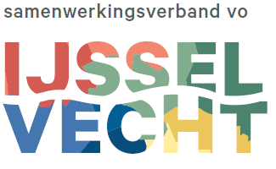

Samenwerkingsverband VO 23.05 IJssel-Vecht

Ossenkamp 8

8024 AE te Zwolle

tel. 088 – 850 76 37

website: [www.swvvoijsselvecht.nl](http://www.swvvoijsselvecht.nl)









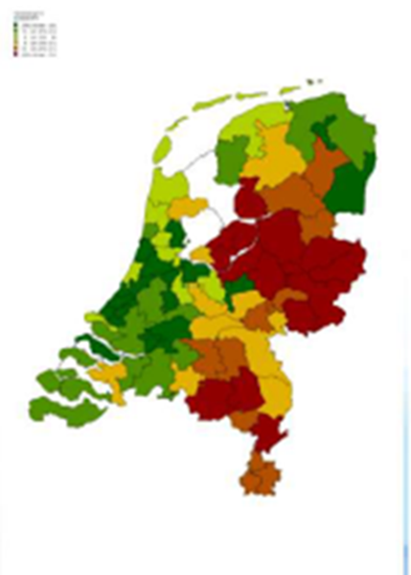**Landelijke verevening – start 2014**

Donkerrood = 20% negatieve verevening

Geel = gelijk aan landelijk

Donkergroen = 20% positieve verevening

**Herkomst onderwijssoort VSO-leerlingen in SWV**

Toelichting: wat was de laatste onderwijssoort vóórdat leerlingen in het VSO stromen?



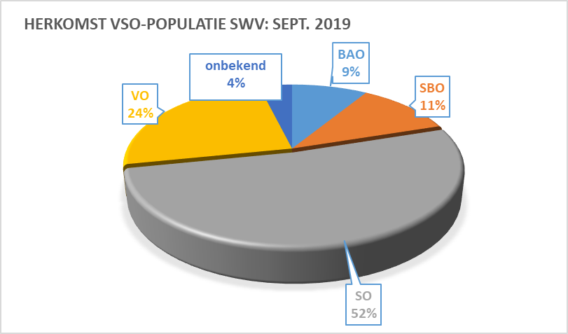





**Herkomst onderwijssoort VSO-leerlingen per school**

Toelichting: wat was de laatste onderwijssoort vóórdat leerlingen in het VSO stromen?







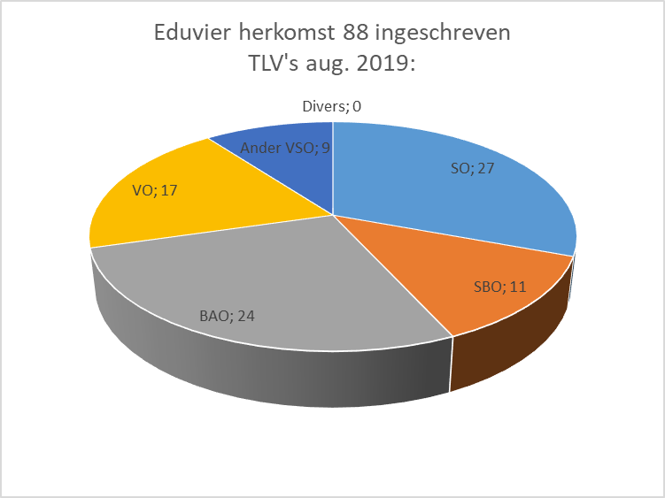

**VSO-scholen die een eerste TLV aanvragen voor leerlingen uit de onderinstroom**

Toelichting: het gaat hier om VSO-scholen die voor méér dan 1 leerling TLV’s aanvragen voor groep 8 leerlingen in het primair onderwijs die doorstromen naar het VSO.

In totaliteit zijn er zo’n 60 VSO-scholen die TLV’s aanvragen bij ons SWV, het merendeel van deze externe VSO-scholen vraagt verlengingen aan; de eerste TLV is vaak aangevraagd door onze eigen VO- en VSO-scholen.

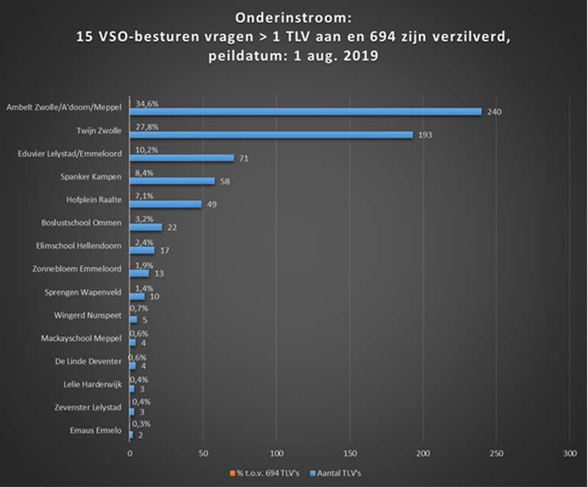

**Uitstroom SO en SBO Prisma Kampen**





**VO: TLV-aanvragen per schoolbestuur vanaf 2013-2014 en**

**toegekende regelingen bij TLV’s, tevens:**

**gemiddeld verwijzingspercentage per schoolbestuur**

Toelichting: dit overzicht geeft alle toegekende TLV’s aan maar geeft géén verzilverde TLV’s aan. De verzilverde TLV’s vind je in het overzicht verwijzingskosten op de volgende pagina.



**VO: Verwijzingskosten 8e termijn (teldatum 1 feb. 2021)**



**VO: Verwijzingskosten 7e termijn (teldatum 1 feb. 2022)**

 

**SUBREGIO’s algemeen**

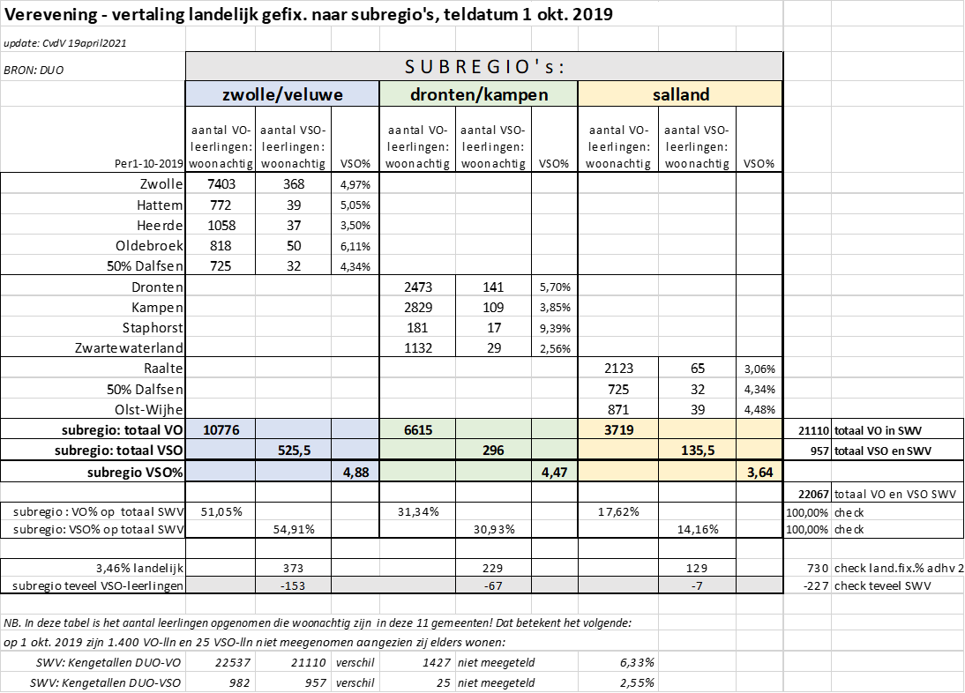

**Update per okt. 2020:**

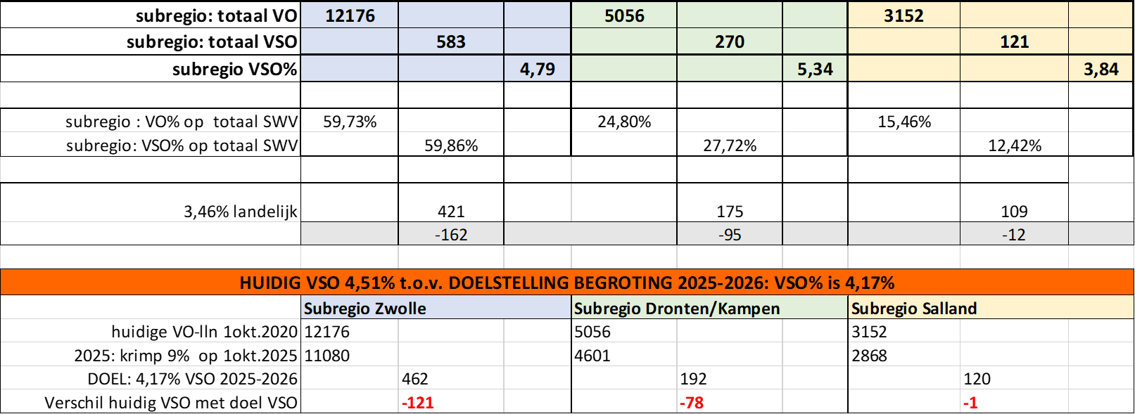

**Subregio’s: VSO-cijfers per gemeente**

Toelichting: het gaat hierbij om leerlingen die woonachtig zijn in betr. gemeente en naar een VSO-school gaan.

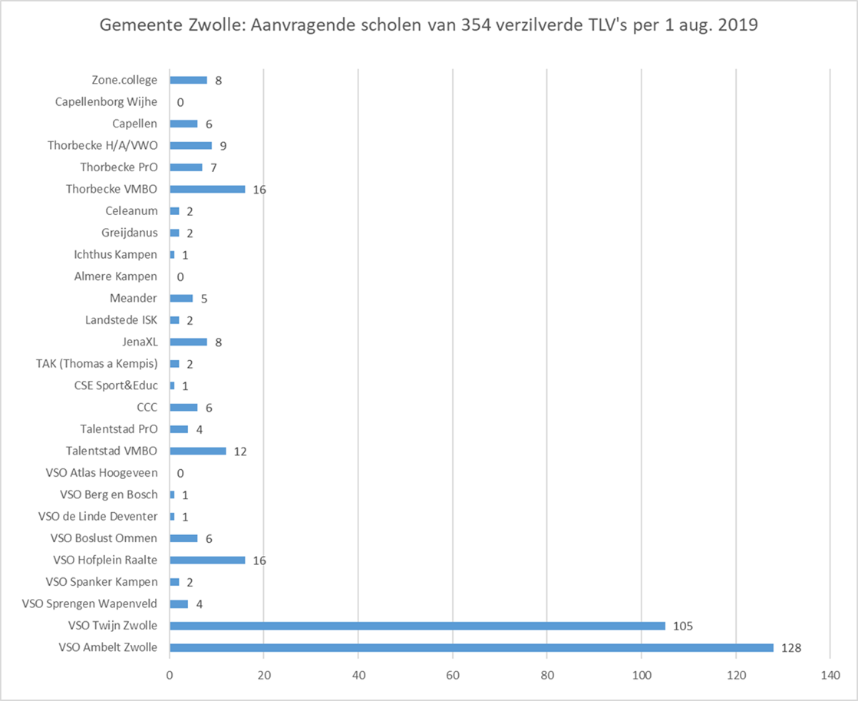

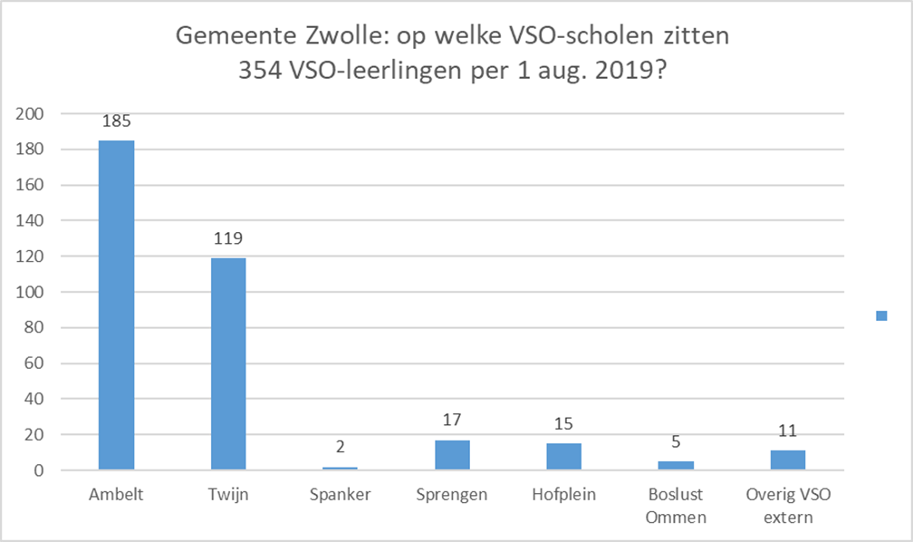

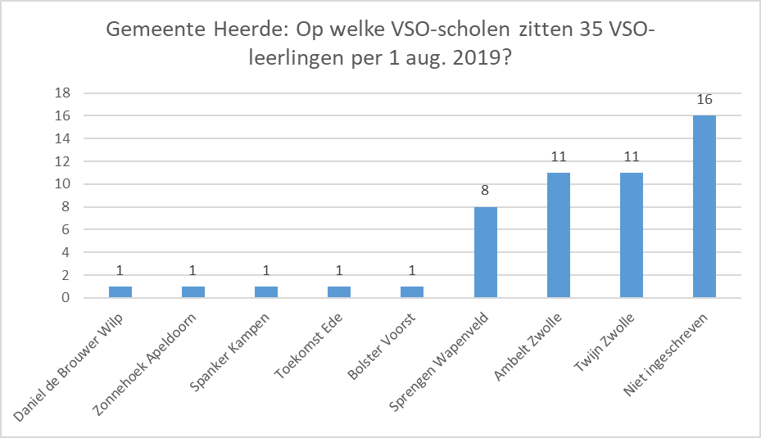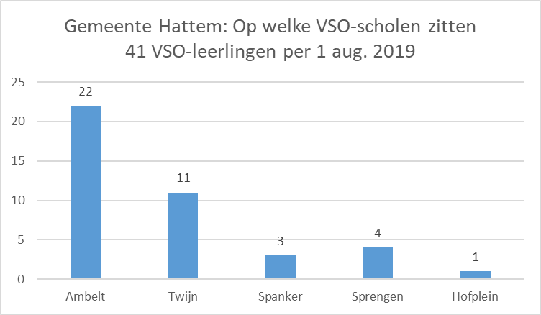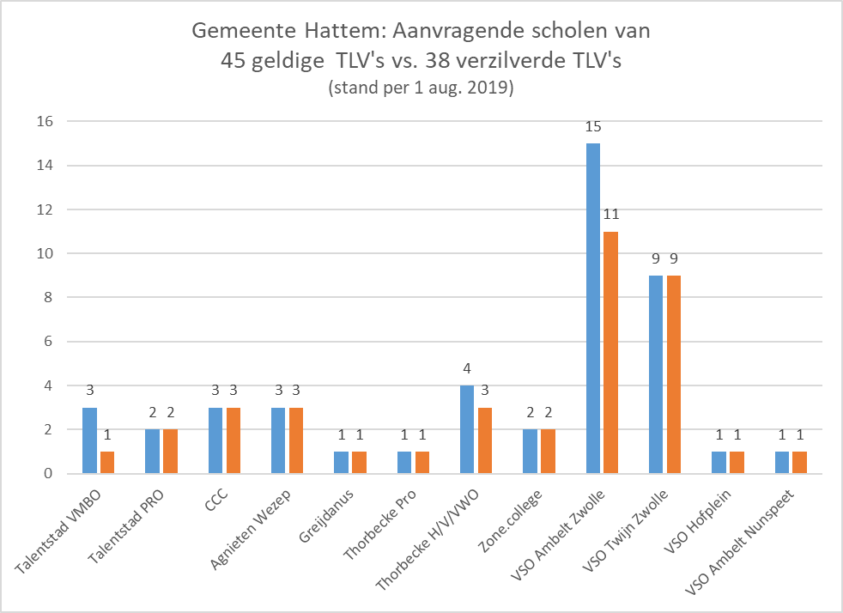

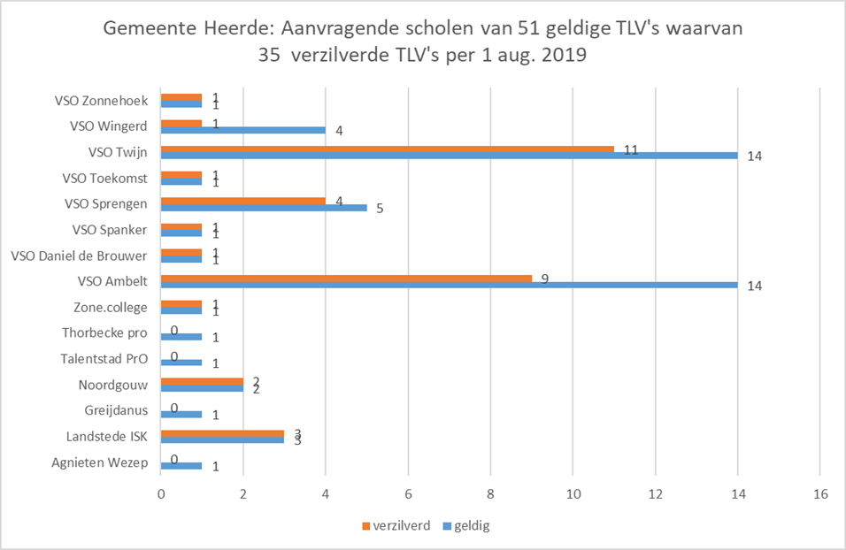

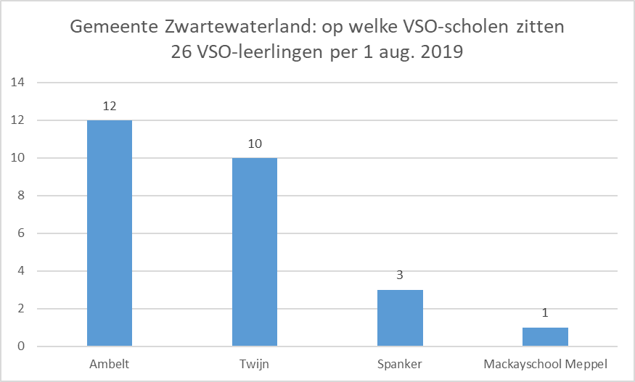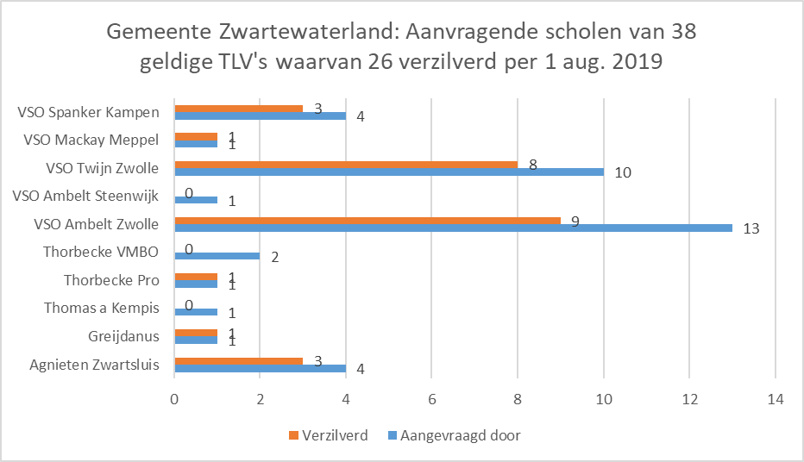

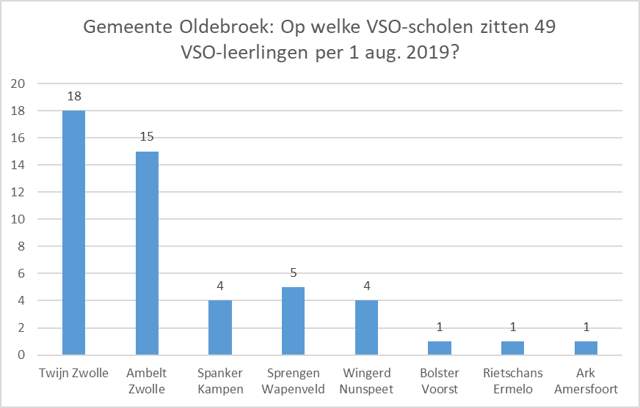

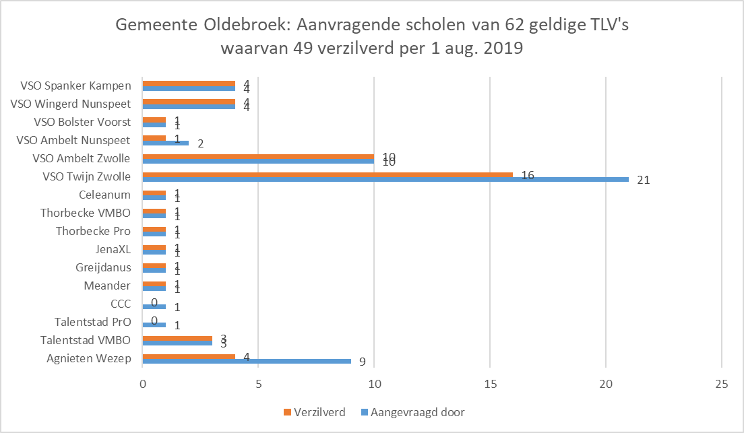

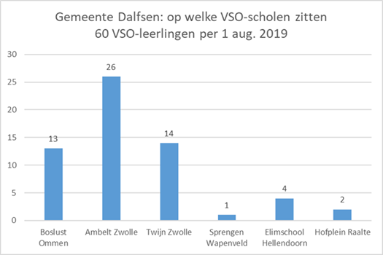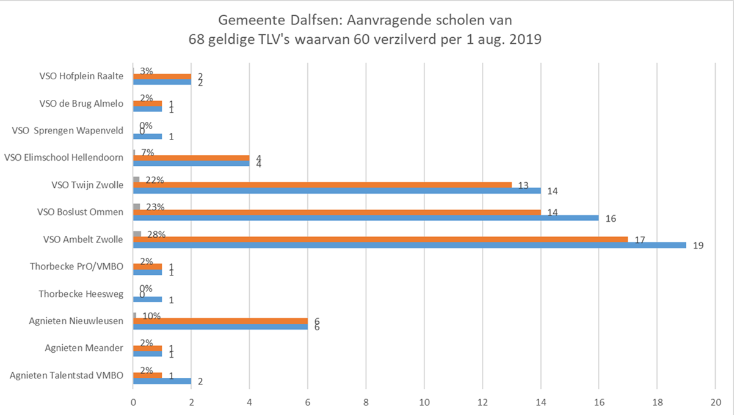

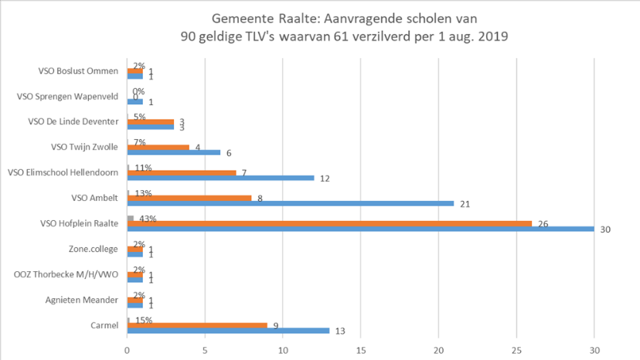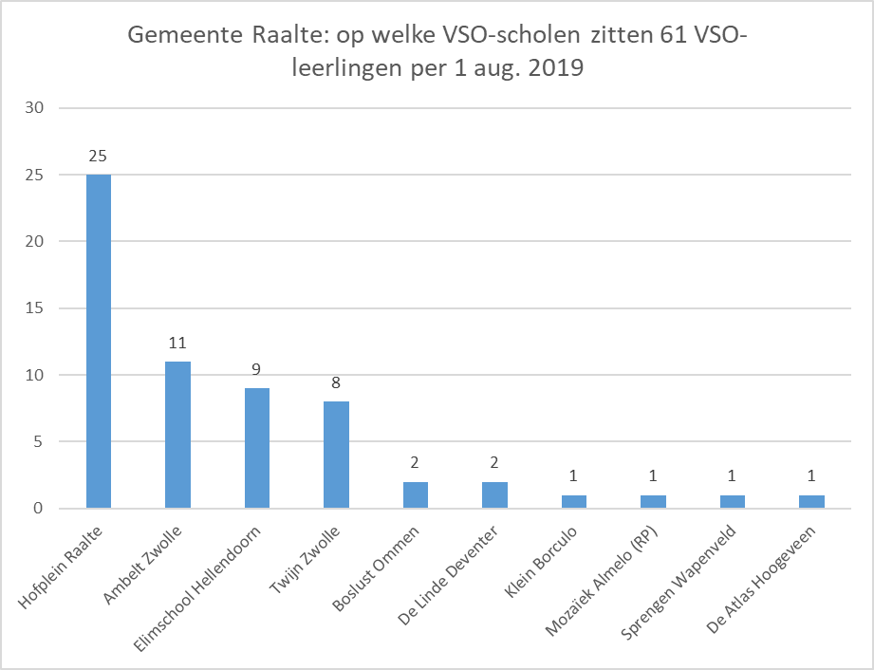

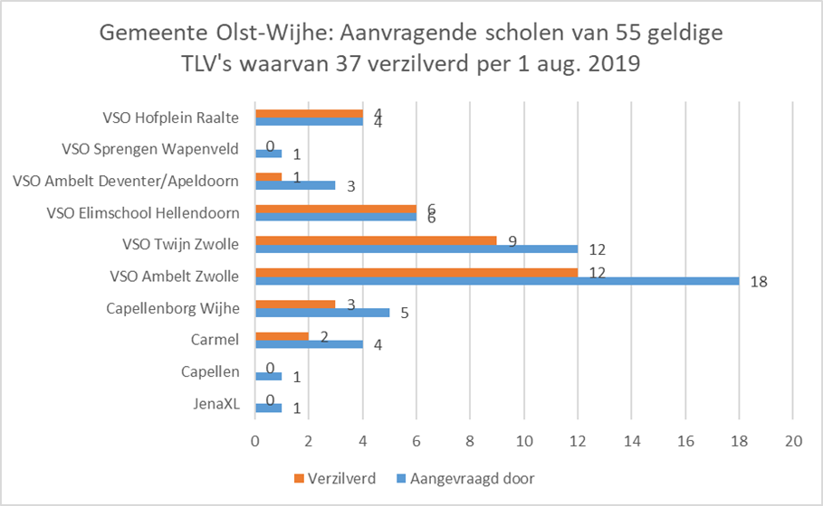

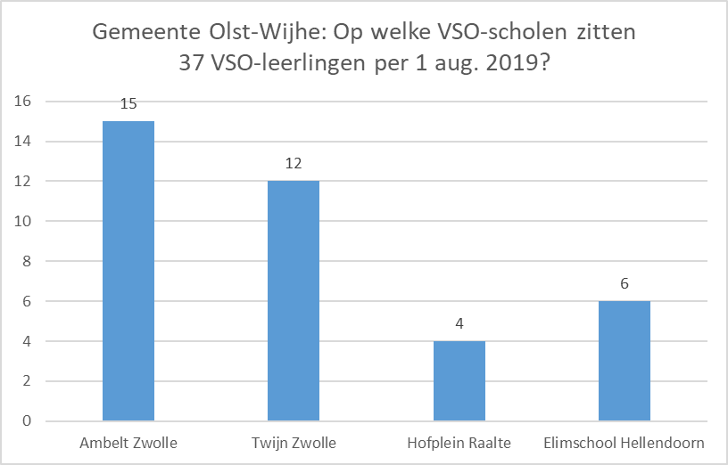

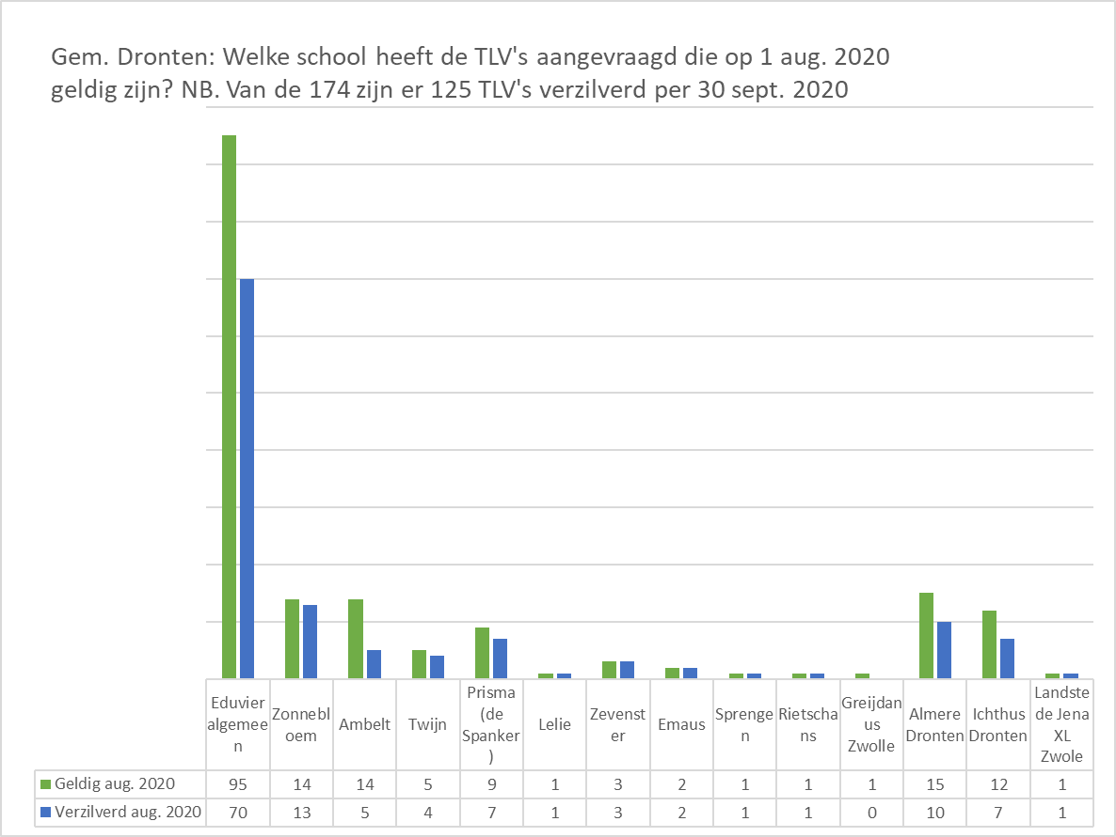

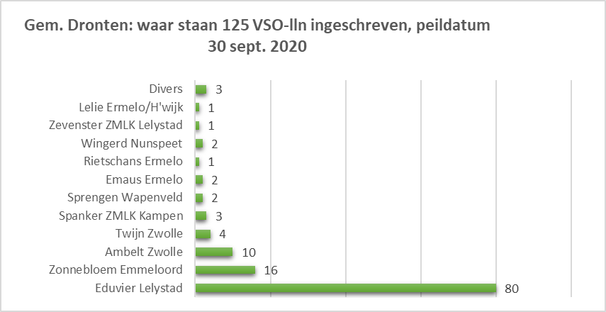

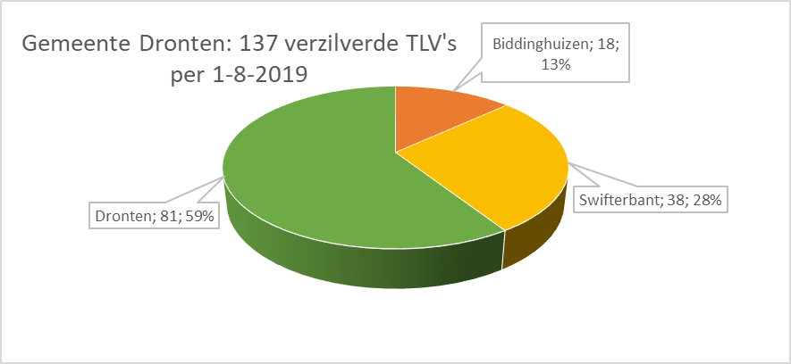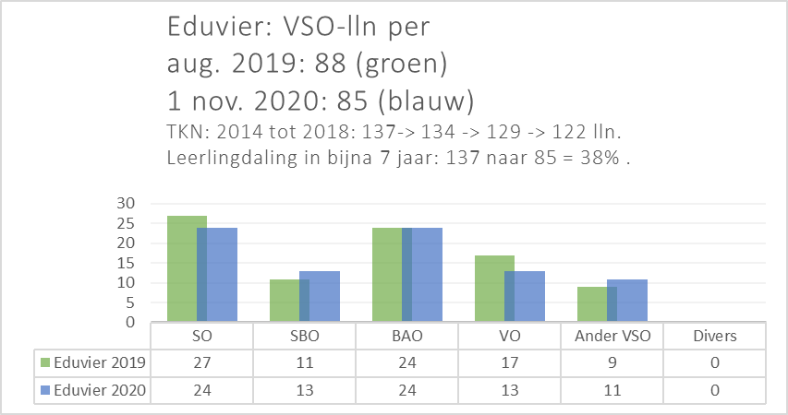

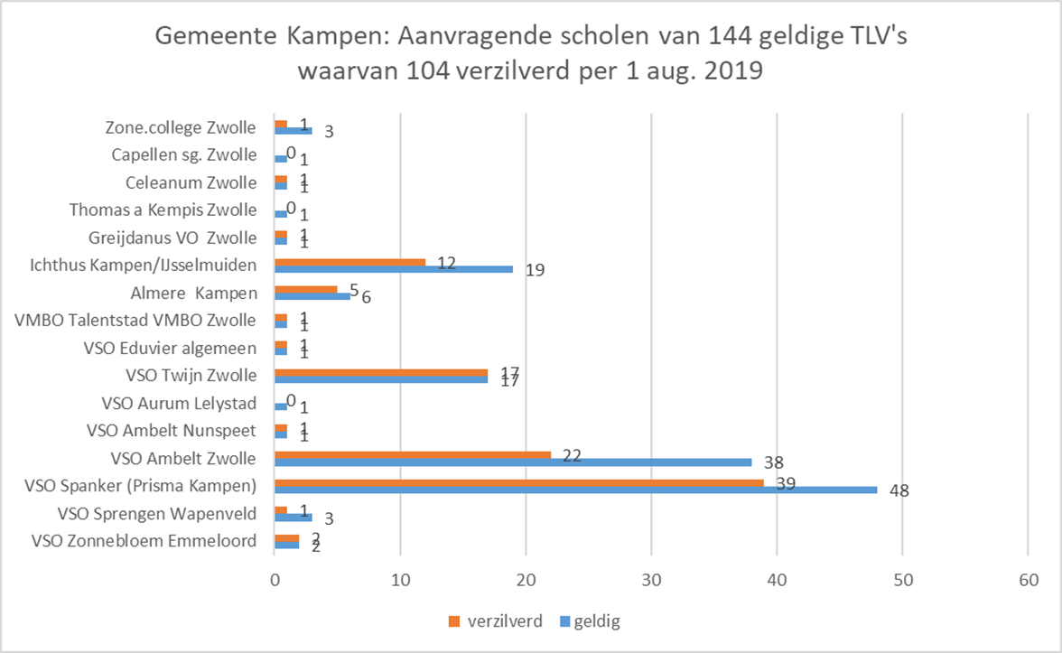

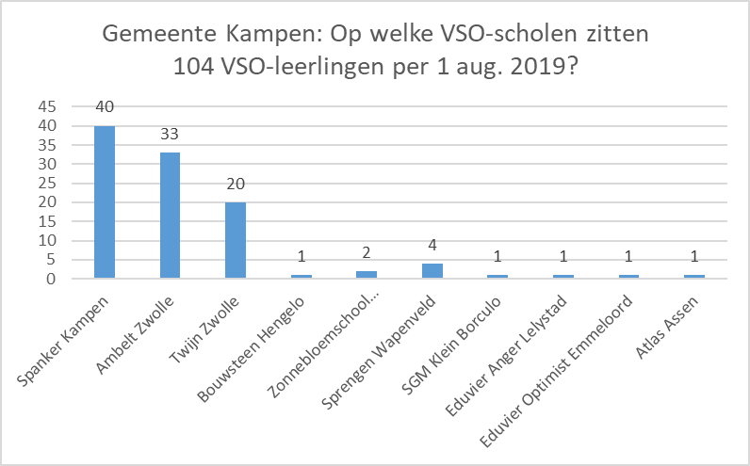

**Thuiszitters per kalenderjaar**



**Contactpersonen SWV**

Koen Oosterbaan, onderwijsregisseur [koen.oosterbaan@de-onderwijsregisseur](mailto:koen.oosterbaan@de-onderwijsregisseur)

Claudia van der Vegt, bestuurssecretaris [claudiavandervegt@swvvoijsselvecht.nl](mailto:claudiavandervegt@swvvoijsselvecht.nl)

Commissie Toewijzing [ct@swvvoijsselvecht.nl](mailto:ct@swvvoijsselvecht.nl)

Yvonne van Helsdingen, Ouder- en jeugdsteunpunt, [steunpunt@swvvoijsselvecht.nl](mailto:steunpunt@swvvoijsselvecht.nl)